Este projeto apresenta uma API RESTful desenvolvida em Node.js com o auxílio do Express, concebida para orquestrar um sistema de gestão de usuários e suas respectivas atividades. O objetivo primordial é descomplicar as ações de criar, consultar, modificar e remover (CRUD) tanto para os usuários quanto para as tarefas, otimizando e agilizando a forma como os dados são manipulados.

Por meio da API, você tem a capacidade de obter a relação completa de todos os usuários registrados e incorporar novos, incluindo dados como nome, endereço de e-mail e palavra-passe. Adicionalmente, é viável modificar as informações de um usuário já existente ou eliminá-lo do sistema. De maneira análoga, as tarefas são passíveis de gerenciamento: é possível exibir todas as tarefas, inserir novas com título e descrição, efetuar modificações quando preciso e suprimir tarefas que perderam a utilidade.

Nessa configuração, o projeto disponibiliza uma plataforma consistente para qualquer aplicação que necessite administrar usuários e tarefas, apresentando uma interface descomplicada e direta para as interações com os dados.

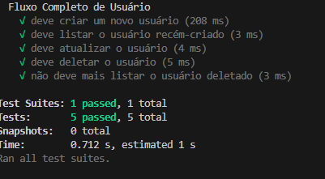

O programa criado demonstra um nível de excelência, exibindo um design nítido e bem arrumado, o que ajuda na sua conservação e no seu progresso mais tarde. Os caminhos foram construídos de um jeito fácil de entender, fazendo com que as pessoas consigam usar a API sem complicação. A decisão de usar ferramentas como Node.js e Express traz uma performance esperta, e as ações CRUD são feitas de um jeito veloz e seguro.

Ademais, a inclusão de exames automáticos assegura que as funções mais importantes estão sempre operando do jeito certo, elevando a certeza na firmeza do sistema. Vendo tudo, o plano não só cumpre com o que foi pedido no começo, mas também oferece um alicerce forte para melhorias e acréscimos no futuro, o que ajuda bastante a satisfazer quem usa e a otimizar o trabalho.

